月度投资者信心调查专报

（2015年第5期 总第86期）

中国证券投资者保护基金有限责任公司
2015年5月27日
中国证券市场投资者信心指数简介
为了解我国证券市场投资者在当前经济和市场环境下的投资心理和预期变化，2008年4月，投保基金公司在借鉴国内外投资者信心理论研究和调查工作实践的基础上，自主编制中国证券市场投资者信心指数。该指数以月度为单位，从国内经济基本面、国内经济政策、国际经济和金融环境、股票估值指标、大盘乐观指标、大盘反弹指标、大盘抗跌指标、买入指标八个指标进行描述。
中国证券市场投资者信心指数数值介于0-100之间，50为中性值。指数大于50时，表示投资者中持乐观、积极看法的比例大于持悲观、消极看法的比例，投资者信心整体偏向乐观。指数值越高，表示投资者信心越强。指数小于50时，表示投资者中持乐观、积极看法的比例小于持悲观、消极看法的比例，投资者信心整体偏向悲观。

2015年5月中国证券市场投资者信心调查分析报告

本次证券投资者信心调查从2015年5月17日起依托投保基金公司投资者调查固定样本库进行，其中包括1,397名个人投资者和186名一般机构投资者，共发放问卷1,583份。截至5月26日，收回有效问卷1,497份，有效问卷回收率达到94.6%。
调查结果显示，5月份中国证券市场投资者信心指数达到63.8，同比大幅上升34.3%，环比微降2.1%，投资者信心继续保持稳定乐观，自去年6月起连续十二个月处于乐观区间。子指数方面，国内经济基本面、国内经济政策指数较上月分别下降了5.3和2.2，国际经济金融环境指数下降3.0。大盘乐观和大盘反弹指数分别下降了1.7和1.5，大盘抗跌指数与上月持平，同为63.9。在大盘强势上涨，尤其是创业板估值高企的背景下，股票估值指数本月出现了反转，较上月下降8.0，为44.7，这是该子指数2010年12月以来首次降至50中性值以下。同时，由于增量资金持续涌入，市场赚钱效应明显，买入指数微升1.3，成为本月唯一环比上升的子指数。
与4月相比，5月投资者信心指数总体变化不大，下降较为明显的是国内经济基本面和股票估值两项子指数。一方面，5月汇丰中国制造业PMI为49.1，不及预期，且连续三个月处于荣枯线下方，内需疲弱使我国制造业下行压力进一步加大，投资者对经济基本面的信心有所下降。另一方面，随着A股牛市行情的延续，股票估值面临的风险也有所加大，投资者对此表现出了较为谨慎的态度。买入子指数不降反升，说明投资者买入意愿并未受到影响。
2015年5月与2015年4月投资者信心指数比较表
 | 2015年4月 | 2015年5月 | 环比变化
信心指数 | 65.2 | 63.8 | -1.4
国内经济基本面 | 70.4 | 65.1 | -5.3
国内经济政策 | 75.0 | 72.8 | -2.2
国际经济金融环境 | 65.9 | 62.9 | -3.0
股票估值 | 52.7 | 44.7 | -8.0
大盘乐观 | 66.9 | 65.2 | -1.7
大盘反弹 | 65.1 | 63.6 | -1.5
大盘抗跌 | 63.9 | 63.9 | 0
买入 | 58.9 | 60.2 | 1.3
5月投资者信心主要呈现以下几个特点：
一、投资者总体信心继续保持稳定乐观
月初，上证综指总体呈现震荡调整态势，5月中下旬，随着打新资金回流，市场情况明显好转，蓝筹股重拾升势，行业板块和热点概念轮动明显，个股活跃度进一步提升，两市成交额随之刷新A股历史天量，大盘强势上涨格局再次回归。同时，以创业板为载体的新兴产业股在经历了前期的高歌猛进后，月末出现高位整理态势，高价股面临的调整压力有所增大。除个别子指数波动较为明显外，5月中国证券市场投资者信心指数总体上延续了今年以来的稳定乐观走势。
二、投资者对国内经济政策有利于股市的信心依然较强
5月，政策面稳增长暖风频吹，涉及制造业、电子商务、医疗改革及地方债等多个方面。由于5月汇丰PMI仍然处于荣枯线下方，市场普遍认为稳增长政策将继续加码。5月国内经济政策指数（DEPI）为72.8，其中，52.5%的投资者认为国内经济政策对未来三个月的股市会产生有利影响，29.7%的投资者认为影响不大，有10.4%的投资者预计可能产生不利影响，回答影响不确定的投资者占比为7.4%。
三、投资者对国内经济基本面的信心有所下降
5月国内经济基本面指数（DEFI）达到65.1，较4月下降5.3。其中，有42.1%的投资者认为国内经济基本面对未来三个月的股市会产生有利影响，13.9%的投资者认为可能会产生不利影响，认为影响不大和影响不确定的投资者分别占比36.9%和7.1%。
四、投资者对国际经济和金融环境的信心较高
本月国际经济和金融环境指数（IEFEI）达到62.9，较4月份（65.9）下降3.0。35.6%的投资者认为国际经济和金融环境对我国未来三个月的股市将产生有利影响，13.2%的投资者认为会产生不利影响，38.3%的投资者认为影响不大，认为影响不确定的投资者比例为12.9%。
五、投资者对目前股票估值水平的态度出现反转
5月份股票估值指数（SVI）达到44.7，较上月（52.7）下降8.0。其中，有14.2%的投资者认为目前中国股票价格低于其真实价值或合理投资价值，49.5%的投资者认为差不多，23.5%的投资者认为目前股票价格高于其真实价值或合理投资价值，12.8%的投资者回答不确定。认为股票价格偏高的投资者占比超过了认为股票价格偏低的投资者占比，近四年多来首次出现反转。
六、投资者继续看好大盘长期走势
5月大盘乐观指数（LCOI）为65.2，较上月下降1.7；大盘反弹指数为63.6（上月为65.1）；大盘抗跌指数为63.9（上月为63.9）。其中，投资者认为上证综指在未来一个月会上涨的达到36.7%（上月为42.2%）；预计未来三个月会上涨的占47.1%（上月为45.8%）；46.6%（上月为43.2%）的投资者看好未来六个月的中国股市，认为将盘整的占33.8%，认为可能下跌的占10.2%，另有9.4%的投资者回答不确定。可以看出，预计上证综指短期上涨的投资者比例有所下降，但看好中长期前景的投资者比例上升。
本月买入指数（BII）为60.2（上月为58.9），尽管投资者认为目前股票价格偏高，但在火热行情的影响下，买入指数较上月略有上升。其中，在未来三个月内考虑增加投资于股票资金量的投资者占28.6%，考虑减少的投资者占11.2%，45.7%的投资者选择维持现有资金量，另有14.5%的投资者回答不确定。

附件：中国证券市场投资者信心指数及其各项子指数图
附件：
中国证券市场投资者信心指数及其各项子指数图
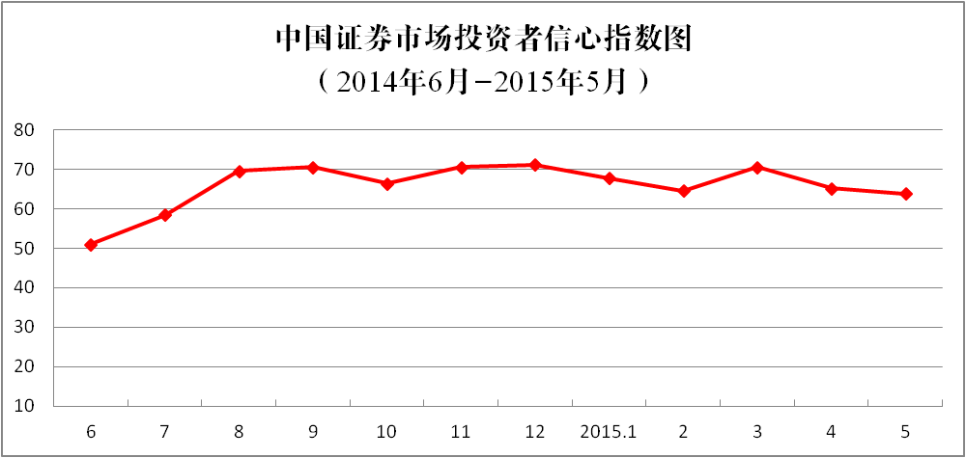

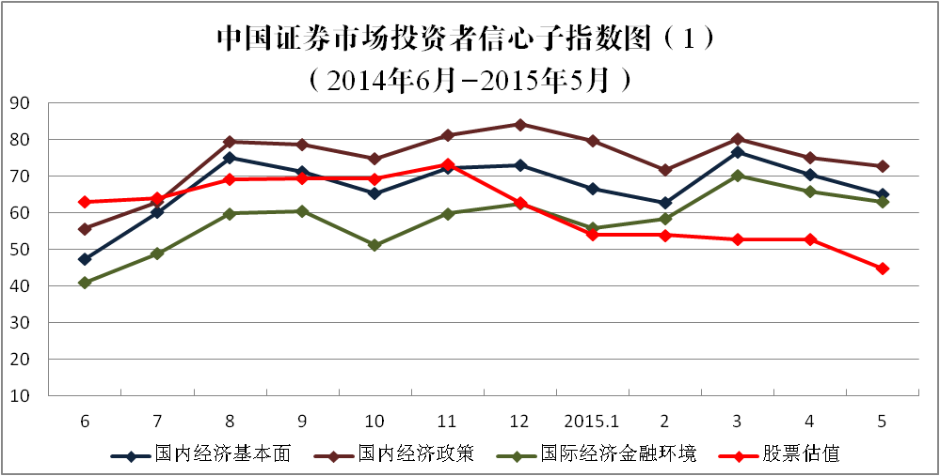
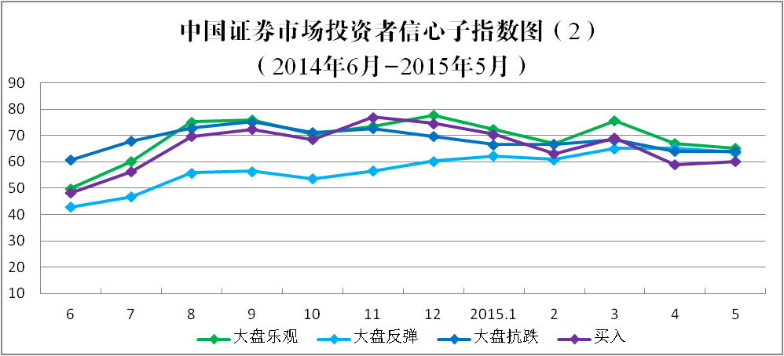
说明：信心指数取值范围为[0，100]，50为中性值。

